07.04.2020 г.
Тема занятия:

1.Наречие. Слова категории состояния.
2.Морфологический разбор наречия.
Задание: законспектируйте в тетрадь предложенные таблицы, выполните морфологический разбор наречий, отфотографируйте работу и отправьте на мой адрес ВКонтакте.

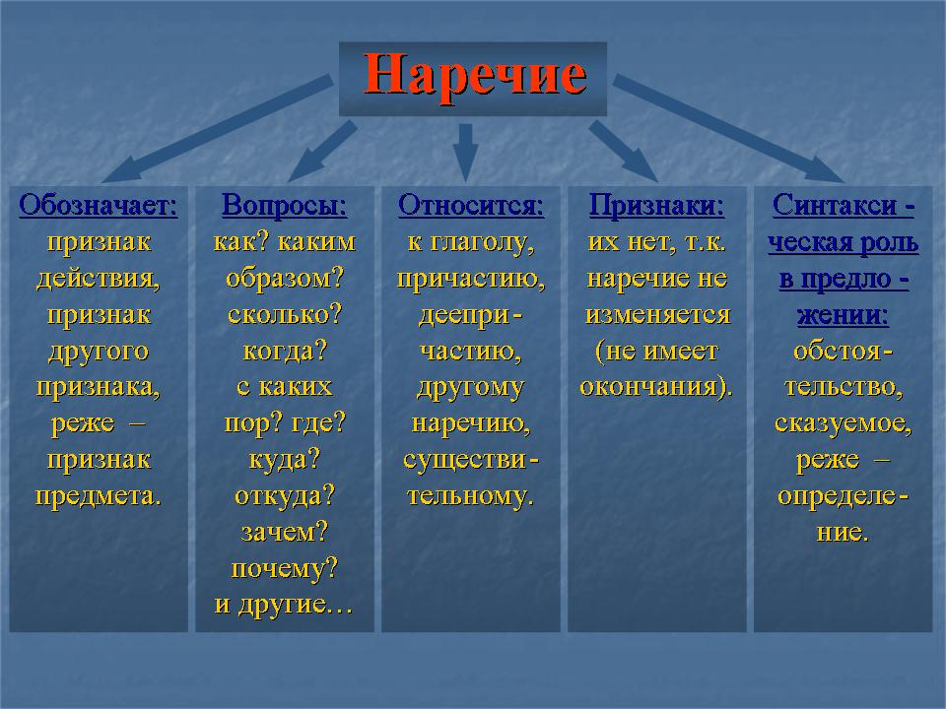
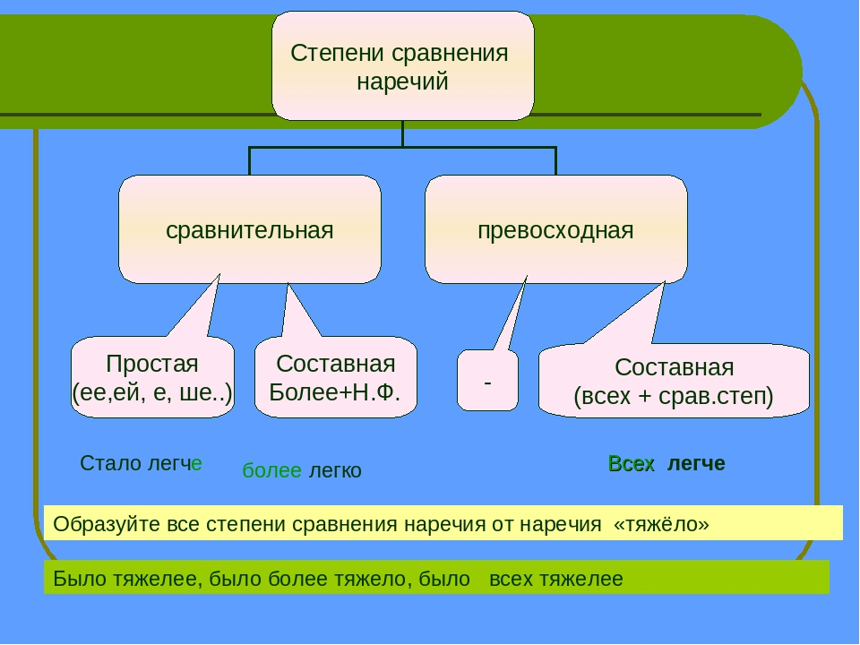
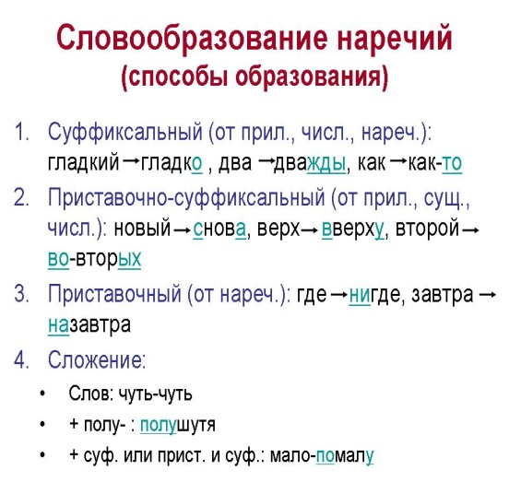
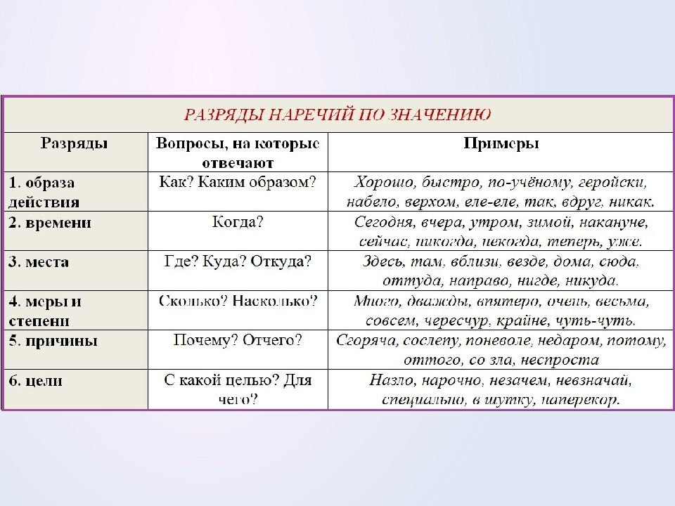
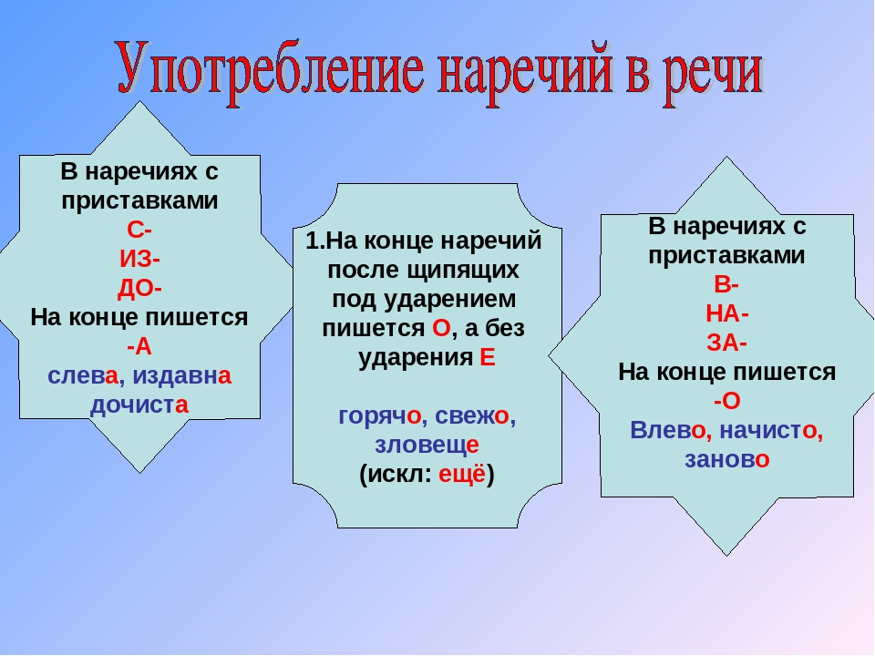
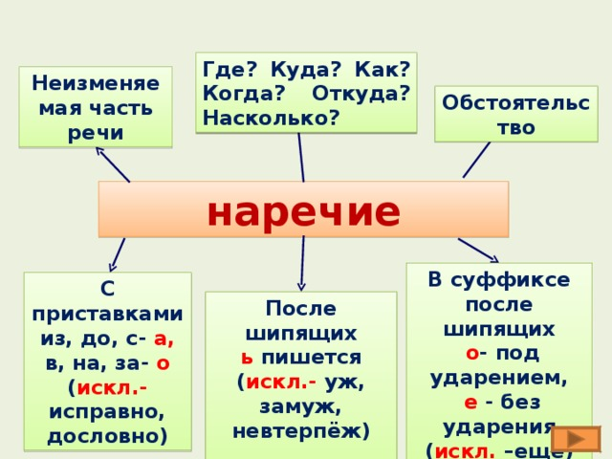
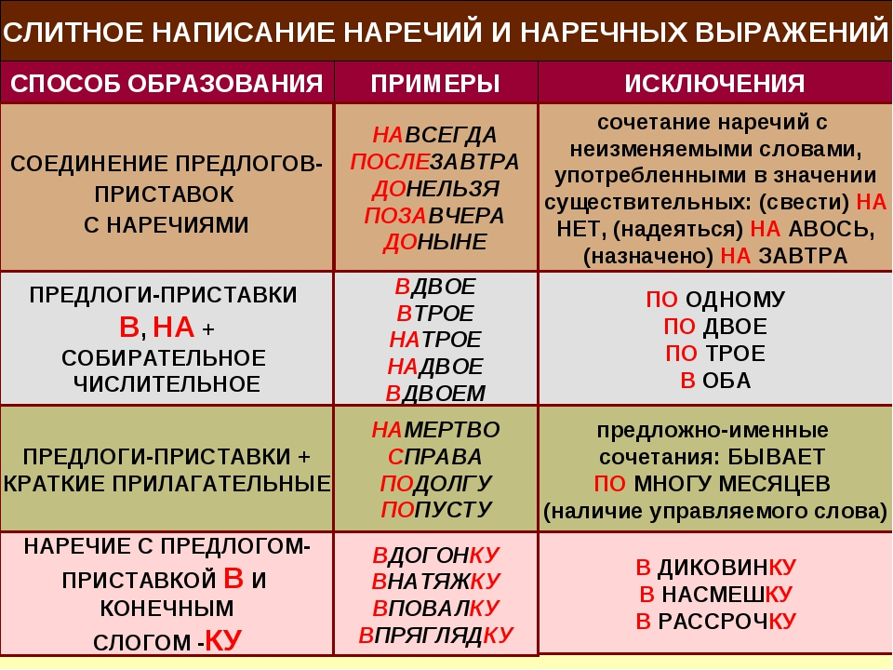
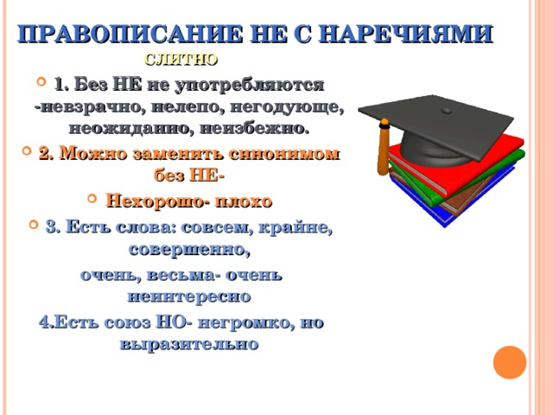
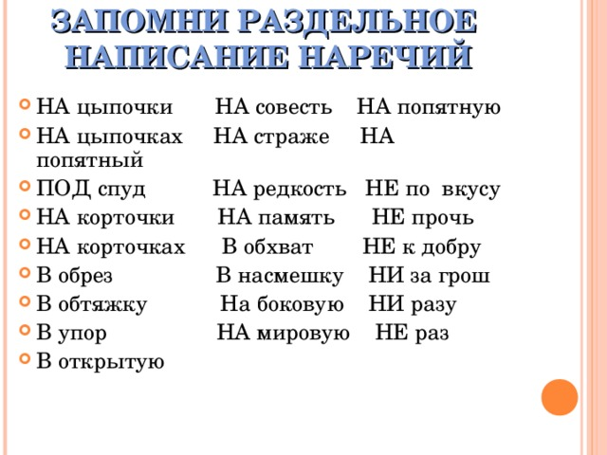
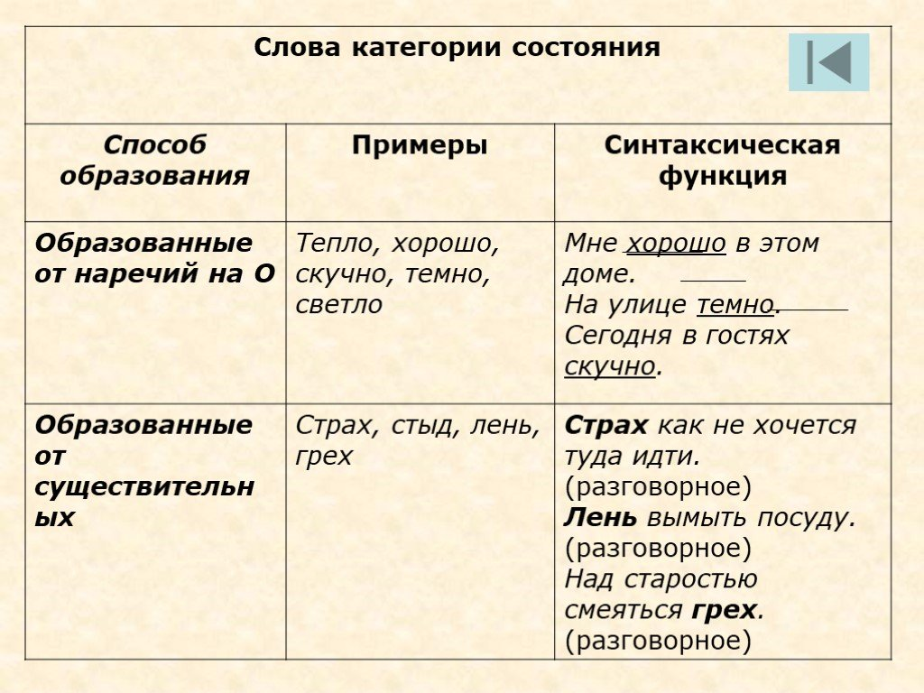
2. Практическое задание.
Перепишите. Сделайте морфологический разбор наречий.
- Слева тянулись обширные луга. (Арс.)
- Солнце светило ярко, по-весеннему. (Арс.)
- Нигде не дышится вольней родных лесов, родных полей. (Н.)
Образец морфологического разбора наречия.
1.Назвать часть речи.
2.Если наречие упортеблено в форме сравнительной или превосходной стнпени, отметить это и назвать начальную форму.
3. Указать разряд по значению.
4.Указать синтаксическую роль наречия в предложении.

РЕКОМЕНДУЕМАЯ ЛИТЕРАТУРА
Для студентов
Антонова Е.С., Воителева Т.М. Русский язык: пособие для подготовки к ЕГЭ: учебн. пособие для нач. и сред. проф. образования. – М.: 2012

Антонова Е.С., Воителева Т.М. Русский язык: учебник для учреждений нач. и сред. проф. образования. – М.: 2012

Воителева Т.М. Русский язык: учебник для 10 класса общеобразовательной школы. – М.: 2014

Воителева Т.М. Русский язык: учебник для 11 класса общеобразовательной школы. – М.: 2014

Воителева Т.М. Русский язык: сборник упражнений: учеб. пособие для нач. и сред. проф. образования. – М.: 2013

Гольцова Н.Г., Мищерина М.А., Шамшин И.В. Русский язык. 10-11 классы. – М.: 2013
Словари
Горбачевич К.С. Словарь трудностей современного русского языка. –
СПб. 2003

Граудина Л.К., Ицкович В.А., Катлинская Л.П. Грамматическая правильность русской речи. Стилистический словарь вариантов. – 2-е изд., испр. и доп. – М.: 2001

Крысин Л.П. Толковый словарь иноязычных слов. — М.: 2008 Лекант П.А., Леденева В.В. Школьный орфоэпический словарь русского

языка. – М.: 2005 Львов В.В. Школьный орфоэпический словарь русского языка. – М.: 2004.

Ожегов С.И. Словарь русского языка. Около 60 000 слов и фразеологических выражений. – 25-е изд., испр. и доп. /Под общей ред. Л.И. Скворцова. – М.: 2006

Русский орфографический словарь: около 180 000 слов / Российская академия наук. Институт русского языка им. В. В. Виноградова / О.Е. Иванова, В.В. Лопатин (отв. ред.), И.В. Нечаева, Л.К. Чельцова. — 2-е изд., испр. и доп.
—М.: 2004
Скворцов Л.И. Большой толковый словарь правильной русской речи. –
М.: 2005
Ушаков Д.Н., Крючков С.Е. Орфографический словарь. – М.: 2006.

Через дефис, слитно или раздельно? Словарь-справочник русского языка / Сост. В.В. Бурцева. – М.: 2006

Фразеологический словарь русского языка / Д. Э. Розенталь, В. В. Краснянский. — М.: 2011

Интернет - ресурсы http://eor.it.ru/eor/ - учебный портал по использованию ЭОР

http://www.ruscorpora.ru/– Национальный корпус русского языка – информационно-справочная система, основанная на собрании русских текстов в электронной форме

http://russkiyjazik.ru/– Энциклопедия «Языкознание» http://etymolog.ruslang.ru/– Этимология и история русского языка http://rus.1september.ru/ – Электронная версия газеты «Русский язык».

Сайт для учителей «Я иду на урок русского языка» www.uchportal.ru/ – Учительский портал. Уроки, презентации,

контрольные работы, тесты, компьютерные программы, методические разработки по русскому языку и литературе
www.Ucheba.com/ – Образовательный портал «Учеба»: «Уроки»
(www.uroki.ru)
www.metodiki.ru – «Методики»; www.posobie.ru –« Пособия»

www.it-n.ru/communities.aspx?cat_no=2168&tmpl=com/–Сеть творческихучителей. Информационные технологии на уроках русского языка и литературы

http://www.prosv.ru/umk/konkurs/info.aspx?ob_no=12267/– Работы победителей конкурса «Учитель – учителю» издательства «Просвещение»

http://spravka.gramota.ru – Справочная служба русского языка http://slovari.ru/dictsearch – Словари. ру. http://www.gramota.ru/class/coach/tbgramota– Учебник грамоты http://www.gramota.ru/– Справочная служба http://gramma.ru/EXM– Экзамены. Нормативные документы

http://learning-russian.gramota.ru – Электронные пособия по русскому языку для школьников

